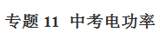
电功率计算是必考点，是初中物理重点，也是难点。命题题型有选择题、填空题、综合应用题，有时在探究题里也涉及。各地中考每年都要出现15分左右的电功率计算题。加大这方面复习训练的力度，掌握考题类型，应用不同的规律各个突破。所以同学们认真学习本文将会起到画龙点睛的作用。
一、考查以电能表为素材，求解电功率的相关问题
【例题1】如图为电能表的实物图，小文只让家里的空调单独工作，测出36s内电能表转盘转过25r，则空调这段时间内消耗的电能是 J，空调的实际功率为 W。
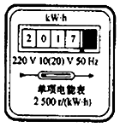

【答案】3.6×10⁴；1000。
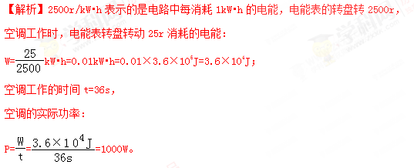
【例题2】小明同学家的电能表上标有“3000revs/（kW•h）”的字样，他将家中的其它用电带都与电源断开，仅让电水壶在额定电压下工作，观察1min内电能表的转盘转了45revs，则下列说法正确的是（ ）
A．电水壶是利用电流的热效应来工作的
B．烧水过程中消耗的电能为5.4×10⁵J
C．电水壶的额定功率为900W
D．当实际电压只有额定电压的90%时，电水壶的实际功率为729W
【答案】ACD
【解析】 A．电水壶工作时，将电能转化为内能给水加热，是利用电流的热效应工作的，故A正确；
B．3000r/kW•h表示电路中每消耗1kW•h的电能，电能表的转盘转3000r，
转盘转了45r，则消耗的电能：W=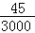kW•h=0.015kW•h=5.4×10⁴J，故B错误；
C．t=1min=60s，电水壶的额定功率：P==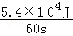=900W，故C正确；
D．由P=可得，电水壶的电阻：R==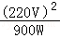，
当实际电压只有额定电压的90%时，U_{实}=90%U=90%×220V=198V，
电水壶的实际功率：P_{实}==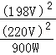=729W，故D正确
二、利用串并联电路特点和和欧姆定律解决与电功率有关的计算
【例题3】如图所示电路，电源电压不变，滑动变阻器的规格“20Ω 2A”，L₁的规格“10V 5W“，L₂的规格“15V 15W”，不考虑温度对灯丝电阻的影响。
（1）只闭合开关S，当滑动变阻器接人电路的阻值为4Ω时，灯泡L₁正常发光，则电源电压为 V。
（2）闭合开关S、S₁、S₂，滑动变阻器滑片置于中点，通电1min整个电路产生的热量是 J。
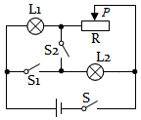
【答案】（1）12；（2）1440。
【解析】（1）根据灯泡L₁正常发光，可得流经灯泡的电流I₁===0.5A，
灯泡L₁正电阻R₁==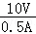=20Ω，
由图可知，只闭合开关S，灯泡L₁与滑动变阻器串联，串联电路中电流处处相等，
即电路中的电流I=I₁=0.5A，
由I=可得，电源电压U=IR_{总}=0.5A×（4Ω+20Ω）=12V；
（2）由P=可得，
L₂的电阻R₂==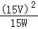=15Ω，
闭合开关S、S₁、S₂，灯泡L₂、滑动变阻器并联，灯泡L₁被短路，滑动变阻器滑片置于中点，
根据并联电路的电阻特点可得，
总电阻=+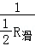，
则=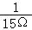+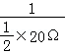，
解得R_{并}=6Ω，
通电1min整个电路产生的热量：
Q=W=UIt=t=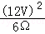×60s=1440J。
三、考查开关的闭合与串并联电路特点及欧姆定律应用相关的电功率极值问题
【例题4】如图，灯泡L上标有“6V 3W“字样，电源电压6V且保持不变，定值电阻R=80Ω（不计灯丝电阻的变化）。只闭合S₁和S₃，电阻R在100s产生的热量是 J，电路在工作状态下，整个电路消耗的最小功率是 W。
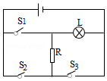
【答案】450；1.8。
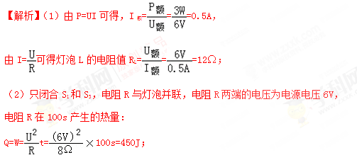
（3）闭合开关S₂，断开开关S₁、S₃，电阻R和灯泡L串联，使其接入电路的阻值最大，则整个电路消耗的电功率最小。
最小电功率：P_{最小}=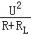=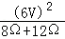=1.8W。
四、考查与I-U图像相关的电功率计算
【例题5】在如图电路中，电源电压恒定，滑动变阻器的规格为“40Ω 1A”。当在AB间接入灯泡L时，闭合开关，当滑片位于中点，灯泡L正常发光，此时灯泡L的电阻值与图乙的电阻R_{a}阻值相等，电流表示数为0.5A．若将图乙中电阻R_{a}和R_{b}以不同的连接方式接入AB间时，闭合开关，并调节滑片P，则R_{a}的最小功率为0.4W：而在通电时间相同情况下，电阻R_{b}消耗的最小电能为W₁，消耗的最大电能为W₂．求：
（1）灯泡正常工作时，电压表的示数；
（2）灯泡的额定功率；
（3）电阻R_{b}消耗的电能W₁和W₂之比。
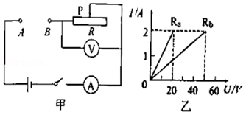
【答案】见解析
【解析】（1）由乙图可知，R_{a}、R_{b}的阻值分别为：R_{a}=10Ω，R_{b}=25Ω；
当在AB间接入灯泡L时，闭合开关，R与灯泡串联，当滑片位于中点即R=20Ω，此时电流表测电路电流I=0.5A，电压表测R两端电压，
可得电压表示数：U_{滑}=IR=0.5A×20Ω=10V；
（2）灯泡正常发光，其额定功率与实际功率相等：
根据题意，此时灯泡的电阻：R_{灯}=R_{a}=10Ω，
则灯泡的额定功率：P_{额}=P_{灯}=I₂R_{灯}=（0.5A）²×10Ω=2.5W；
（3）由P=UI=I²R可知，当电路中电流最小时，定值电阻消耗的电功率最小，
可得当调节滑片P，则R_{a}的最小功率为P_{a小}=0.4W时，电阻R_{a}和R_{b}是串联方式接入AB间的，由P=UI可知，此时变阻器接入电路中的电阻最大，
此时电路中的电流：I_{小}=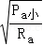=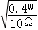=0.2A；
电阻R_{b}消耗的最小电能为：W₁=I_{小}² R_{b}t=（0.2A）²×25Ω×t……①，
电源电压：U=I_{小}R_{串}=0.2A×（10Ω+25Ω+40Ω）=15V；
电阻R_{a}和R_{b}以并联方式接入AB间，由滑动变阻器的规格为“40Ω 1A”，所以电路中最大电流不能超过1A，即当I_{大}=1A时，此时R_{b}消耗的电功率最大，在相同时间内消耗的电能最大；由于Ra与Rb并联，根据分流原理可得： I_{a}/I_{b} =R_{b}/R_{a}=25Ω/10Ω=5/2，
而I_{a}+I_{b}=I_{大}=1A，故可得I_{b}=2/7A
五、以焦耳定律和电功、电功率为考查点的计算题
【例题6】两个定值电阻、并联在电路中，如图甲所示，它们的电流与其两端的电压关系如图乙所示，闭合开关S，则，产生的热量之比为（ ）
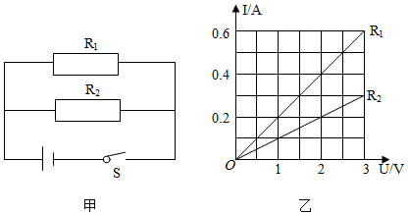
A. 2：1 B. 1：2 C. 4：1 D. 1：4
【答案】A
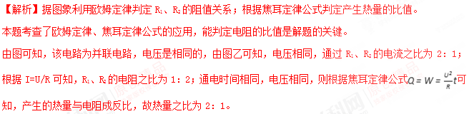六、以热力电综合为素材的电功率计算
【例题7】图甲是某家用电熨斗。电路原理如图乙，R₁、R₂为发热体，R₁的阻值为110Ω，通过S₁、S₂实现温度控制。电源电压为电熨斗的额定电压220V，电熨斗消耗的最大功率为660W。
（1）只闭合S₁，求通过R₁的电流；
（2）只闭合S₂，求R₂在60s内产生的热量；
（3）为适应更多衣料，小明对电路做了改造（如图丙）。当电熨斗控制开关S₁、S₂处于原低温工作状态不变时，移动滑片P，相应发热体的功率可在原功率的25%~100%之间变化。求滑动变阻器最大阻值至少为多少？
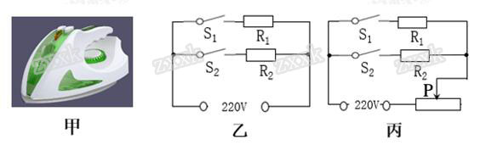
【答案】（1）通过R₁的电流2A；
（2）R₂产生的热量13200J。
（3）变阻器的最大电阻约为220Ω。
【解析】（1）电阻R₁和R₂并联。只闭合S₁时，通过R₁的电流 ；
R₁消耗的电功率P₁=UI₁=220V×2A=440W；
（2）只闭合S₂时，只有R₂接入电路，R₂消耗的电功率是低温发热功率。R₂消耗的电功率P₂=P—P₁=660W—440W=220W，R₂在60s产生的热量Q₂=W₂=P₂t=220W×60s=13200J 。R₂的实际电阻。
（3）当低温档R₂相应发热功率为25%时，即R₂的最小功率为P_{最小}=25%×220W=55W时，
R₂两端的实际电压为。通过R₂的实际电流；此时R₂与变阻器串联，
变阻器两端的实际电压U_{变}=U—U_{2实}=220V—110V=110V，通过变阻器的实际电流I=0.5A；变阻器的最大电阻。
【例题8】某品牌电热水器有慢加热、快加热和保温三个工作状态。铭牌上的部分参效如下表所示，其中快加热功率参数模糊不清，它能够把水加热到的最高温度为75℃．简化电路如图所示，R₁、R₂均为加热电阻〔温度对电阻的影响忽略不计）。若电热水器中已装满质量为40kg、温度为25℃的水。请完成下列问题：[已知水的比热容c=4.2×10³J/（kg•℃）〕
（1）用该电热水器把水加热到最高温度，水需要吸收的热量。
（2）开关S₁闭合，S₂接b，电热水器处于慢加热工作状态，求R₁的阻值。
（3）若加热电阻产生的热量有84%被水吸收，用该电热水器把原有的水加热到最高温度，用快加热比用慢加热节约多少秒？（结果保留整数）
额定电压 | 220V
保温功率 | 605W
慢加热功率 | 1210W
快加热功率
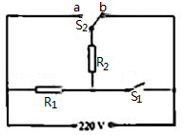
【答案】（1）用该电热水器把水加热到最高温度，水需要吸收的热量为8.4×10⁶J。
（2）R₁的阻值为40Ω；
（3）用快加热比用慢加热节约4132s。
【解析】（1）水需要吸收的热量：
Q=cm△t=4.2×10³J/（kg•℃）×40kg×（75℃﹣25℃）=8.4×10⁶J；
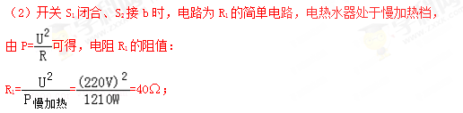
（3）开关S₁断开、S₂接b时，R₁与R₂串联，电路中电阻最大，总功率最小，电热水器处于保温档，
此时电路的总电阻：
R_{串}=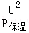=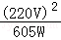=80Ω，
因串联电路中总电阻等于各分电阻之和，
所以，R₂的阻值：
R₂=R_{串}﹣R₁=80Ω﹣40Ω=40Ω；
开关S₁闭合、S₂接a时，R₁与R₂并联，电路中电阻最小，总功率最大，电热水器处于快加热档；
由电阻的并联可得：=+，
即=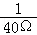+，
解得R_{并}=20Ω，
则快加热功率：P_{快加热}==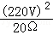=2420W，
加热电阻产生的热量有84%被水吸收，用该电热水器把原有的水加热到最高温度，
则由η=可得，消耗的电能：
W==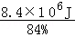=1×10⁷J，
分别用慢加热档和快加热档加热时，水吸收的热量不变、且热效率也不变，所以用两档加热时消耗的电能相同，都为W=1×10⁷J，
由P=可得，用快加热所用的时间：
t_{快}=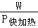=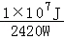≈4132s；
由P=可得，用慢加热所用的时间：
t_{慢}=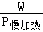=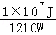≈8264s；
则用快加热比用慢加热节约的时间：△t=t_{慢}﹣t_{快}=8264s﹣4132s=4132s。
中考电功率专题同步训练题及其解析
1.为测量某电热杯的电功率，小明同学把家中其余用电器均从电源上断开，只将该电热杯接入电路，观察电能表，发现在1min内电能表转盘转动15圈．电能表的部分技术参数如表，该电热杯的电功率是 （ ）
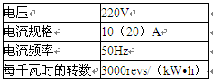
A．300W B． 30W C．150W D．200W
【答案】A
【解析】电能表表盘上数据3000revs/（kW•h）的物理意义是每千瓦时的转数，换一句话就是指电能表表盘转3000revs，电路消耗的电能为1kW•h.这样
转盘转动15转消耗电能：W=(15×1)/3000kW•h=0.005kW•h=1.8×10⁴J，
需要的时间为t=1min=60s，
用电器的功率：P=W/t= 1.8×10⁴J /60s =300W．
2.如图所示电路，电源电压为4.5V，定值电阻R的阻值为10Ω，电压表接入0～3V量程，电流表接入0～0.6A量程，滑动变阻器标有“20Ω 1A”，闭合开关，在保证各元件安全的情况下，下列说法正确的是 （ ）
A．电流表示数变化范围0.3A～0.6A
B．电压表示数变化范围1.5V～3V
C．滑动变阻器阻值变化范围5Ω～20Ω
D．电路总功率最大值2.7W
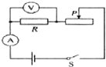
【答案】BC．
【解析】由电路图可知，定值电阻R与滑动变阻器串联，电压表测R两端的电压，电流表测电路中的电流．
（1）当电压表的示数U_{R}=3V时，电路中的电流，
因串联电路中各处的电流相等，且滑动变阻器允许通过的最大电流为1A，电流表的量程为0～0.6A，
所以，电路中的最大电流I_{大}=0.3A，此时滑动变阻器接入电路中的电阻最小，电路消耗的总功率最大，
此时电路中的总电阻：R_{总}=U/I_{大}=4.5V/0.3A=15Ω
因串联电路中总电阻等于各分电阻之和
所以，滑动变阻器接入电路中的最小阻值：R_{滑}=R_{总}-R=15Ω-10Ω=5Ω
则滑动变阻器阻值变化范围5Ω～20Ω，故C正确；
电路消耗的最大功率：P_{大}=UI_{大}=4.5V×0.3A=1.35W，故D错误；
（2）当滑动变阻器接入电路中的电阻最大时，电路中的电流最小，电压表的示数最小，
则电路中的最小电流：I_{小}=U/(_{R}+R_{滑大})=0.15A
所以，电流表示数变化范围0.15A～0.3A，故A错误；
电压表的最小示数：U_{R}′=I_{小}R=0.15A×10Ω=1.5V，
所以，电压表示数变化范围1.5V～3V，故B正确．
3.L₁灯规格为“6V 3W”，L₂灯规格为“3V 3W”，忽略灯丝电阻变化，正确的是（ ）
A． L₁与L2灯丝电阻之比为2：1
B． 两灯串联，当电路中电流为0.5A时，L₂灯两端电压为3V
C． 两灯并联，当一个灯正常发光时，通过另一个灯的电流为1A
D． 两灯并联在3V电压下，L₁灯与L₂灯消耗的实际功率之比为1：4
【答案】D．
【解析】A．根据P=得：
R₁==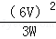=12Ω，R₂==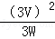=3Ω，
所以R₁：R₂=12Ω：3Ω=4：1，故A错误；
B．两灯串联，当电路中电流为0.5A时，
I=I₁=I₂=0.5A，
由I=，U₂=I₂R₂=0.5A×3Ω=1.5V，故B错误；
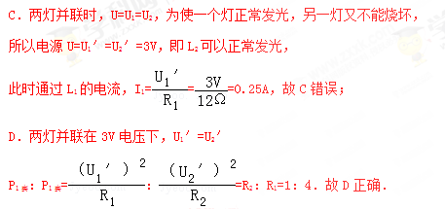
4.如图所示，电源电压保持不变，小灯泡的额定电压为12V，闭合开关S后，滑片P从最右端滑到最左端的过程中，小灯泡的I﹣U关系图象如图乙所示，下列说法中正确的是 （ ）
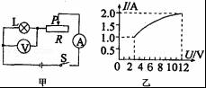
A．电源电压为12V
B．滑动变阻器的最大阻值为9Ω
C．该电路总功率变化范围为12W～24W
D．小灯泡的额定功率为12W
【答案】ABC．
【解析】（1）由电路图可知，当滑动变阻器接入电路中的电阻为0时，电路为灯泡的简单电路，
由图象可知，电源的电压U=U_{L}=12V，电路中的电流I=2A，故A正确；
则灯泡的额定功率：
P_{L}=U_{L}I=12V×2A=24W，故D错误；
（2）当滑动变阻器接入电路中的电阻最大时，电路中的电流最小，
由图象可知，灯泡两端的电压U_{L}′=3V，电路中的电流I′=1A，
因串联电路中总电压等于各分电压之和，
所以，滑动变阻器两端的电压：
U_{R}=U﹣U_{L}′=12V﹣3V=9V，
由I=可得，滑动变阻器的最大阻值：
R===9Ω，故B正确，
当滑动变阻器接入电路中的电阻为0时，电路的功率最大，最大功率P_{大}=P_{L}=24W，
当滑动变阻器接入电路中的电阻最大时，电路的功率最小，最小功率P_{小}=UI′=12V×1A=12W，
则该电路总功率变化范围为12W～24W，故C正确．
5.如图为冬冬实验时所用电路，电路中电流表的量程为0～0.6A，电压表的量程为0～3V，滑动变阻器的最大值为50Ω，定值电阻R₀为10Ω，电源电压为6V且保持不变，实验时操作正确并保证电路各元件安全，则在闭合开关后，移动滑片P的过程中（ ）
A.电流表最小示数是0.35A
B.滑动变阻器允许接入的最大电阻是10Ω
C.电路消耗的最小功率是1.5W
D.R₀消耗的最大功率是3.8W
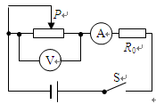
【答案】B
【解析】（1）这是串联电路，滑动变阻器电阻全部接入电路，电流表示数最小。I₁===0.1A，但这时计算出电压表读数U₁=I₁R=0.1A×50Ω=5V，超过量程，所以滑动变阻器电阻全部接入电路不正确，电流表示数最小也不对。当电压表示数为最大值3V时，电流表示数最小，此时定值电阻两端的电压为6V-3V=3V，所以此时的电流为：I₂===0.3A，即为最小电流值，故A错。
（2）滑动变阻器电阻越大，电流表示数越小，所以电流表示数最小时就是变阻值最大时，滑动变阻器允许接入的最大电阻是R₂===10Ω，故B正确。
（3）电路中电流最小，电路消耗的功率最小。P_{最小}=UI₂=6V×0.3A=1.8W，故C错误。
（4）当电流为最大值0.6A时，定值电阻消耗的功率最大，最大值为P_{最大}=I²R₀=(0.6A)²×10Ω=3.6W，R₀两端电压U₀=0.6A×10Ω=6V。这时计算出来的电压表示数为0，故D错误。【答案】B。
6.小明学习了电能表的知识后，回到家里观察电能表的示数是，过一段时间后，小明家电能表的示数如图所示，则小明家这段时间消耗的电能是 kW•h；若小明只让家中一个用电器工作，观察到1min电能表的转盘穿了30转，则该用电器的功率是 W．
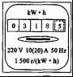
【答案】18.2；1200．
【解析】（1）月底示数与月初示数之差就是当月消耗的电能。
小明家共消耗的电能：318.5kW•h﹣300.3kW•h=18.2kW•h
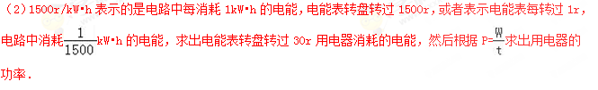电能表转盘转了30圈用电器消耗的电能：W=30×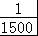kW•h=0.02kW•h；
用电器的功率：P==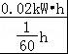=1.2kW=1200W．
7.某校为师生饮水方便，安装了电热水器。为测定热水器消耗的电能，关闭其他用电器，只用电热水器给水加热，一段时间后，电能表的示数，由图甲示数变为图乙示数，则该电热水器在这段时间内消耗的电能为 kWh，等于 J．若消耗电能的87%被水吸收，则可把 kg初温为13℃的水加热至100℃【水的比热容c=4.2×10³J/（kg℃）】。
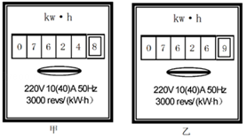
【答案】2.1；7.56×10⁶；18。
【解析】（1）关闭其他用电器，只用电热水器给水加热，电热水器在这段时间内消耗的电能：
W=7626.9kWh﹣7624.8kWh=2.1kWh=7.56×10⁶J；
（2）消耗电能的87%被水吸收，即：Q_{吸}=87%W，
由Q_{吸}=cm△t有：
cm△t=87%W，
所以水的质量：
m=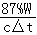=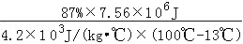=18kg。
8.水壶工作，在5分钟内将这壶水烧开（在标准器压下），他观察到电能表转盘转了70转．试求：（1）将这壶水烧开，水吸收的热量是多少？
（2）电水壶的电功率为多少？
（3）电水壶的热效率为多少？
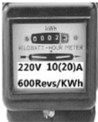
【答案】（1）3.36×10⁵J；（2）1400W；（3）80%．
【解析】知道水的质量、初温、末温（在标准器压下水的沸点为100℃）以及比热容，根据Q_{吸}=cm（t-t₀）求出水吸收的热量；600Revs/kW•h表示电路中每消耗1kW•h的电能，电能表的转盘转600r，据此求出转盘转70r消耗的电能，根据P=W/t求出电水壶的电功率；水吸收的热量和消耗电能的比值即为电水壶的热效率．
（1）在标准器压下水的沸点为100℃，则水吸收热量：
Q_{吸}=cm（t-t₀）
=4.2×10³J/（kg•℃）×1kg×（100℃-20℃）=3.36×10⁵J；
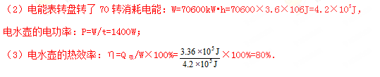
9.如图所示，电源电压为12V，且保持不变。已知滑动变阻器的最大阻值为24Ω。定值电阻R₀为20Ω，小灯泡上标有“8V 4W”字样，求：
（1）灯泡的电阻和正常工作时的电流各是多少？
（2）当S闭合，S₁、S₂都断开时，使灯泡正常发光，滑动变阻器连入电路中的阻值为多大？
（3）当S、S₁、S₂都闭合时，调节滑动变阻器滑片到何处时，整个电路消耗的总功率最小?这个最小功率是多少？
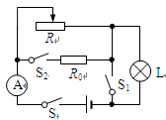
【答案】（1）R_{L}＝16Ω I_{L}＝0.5A（2）8Ω
（3）滑片在最左端时，整个电路消耗的总功率最小为13.2W
【解析】（1）R_{L}＝＝＝16Ω I_{L}＝＝＝0.5A
（2）当S闭合，S₁、S₂都断开时，滑动变阻器与灯泡L串联，要使灯泡正常发光，则
I＝I_{L}＝0.5A R_{串}＝＝＝24Ω
R＝R_{串}－R_{L}＝24Ω－16Ω＝8Ω
（3）当S、S₁、S₂都闭合时，灯泡L被短路，滑动变阻器与R₀并联，在滑动变阻器接入电路的阻值最大时，及滑片在最左端时，整个电路消耗的总功率最小。
I_{滑}＝＝＝0.5A I₀＝＝＝0.6A
I_{最小}＝I_{滑}+I₀＝0.5A＋0.6A＝1.1A
P_{最小}＝UI_{最小}＝12V×l.1A＝13.2W
10.电路图如图甲所示，R为定值电阻，电源电压恒定，改变滑动变阻器滑片P的位置，电路的总功率和电阻R的功率随电流的变化关系如图乙所示，图线1为电路的总功率与电流的关系图线，图线2为电阻R的功率与电流的关系图线．
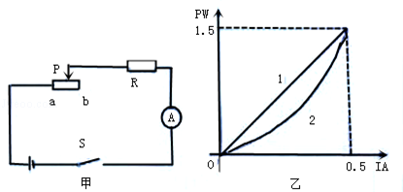
（1）求电源电压U_{恒}为多少？
（2）当电路电流I=0.5A时，此时滑动变阻器的滑片P处于哪端？（选填“a端”或“b端”），求定值电阻R的阻值为多少？
（3）当滑动变阻器功率为1/3W时，求滑动变阻器接入电路的阻值为多少？
【答案】（1）3V（2）a，6Ω（3）12Ω或3Ω．
【解析】（1）根据图象和电功率计算公式P=UI即可求出电源电压；
（2）根据P=UI可知，当电路中电流最大时，滑动变阻器接入电路的电阻最小，据此判断滑片的位置；并根据欧姆定律的变形公式求出定值电阻R的阻值；
（3）根据欧姆定律I=U/R和P=UI表示出滑动变阻器的功率，然后可求出滑动变阻器接入电路的阻值．
11.如图所示的电路中，电源电压恒为12V，R₂的最大阻值为40Ω，根据表中的操作及记录，求：（1）R₁的阻值。（2）在“S闭合，S₁、S₂断开”情况下，电阻R₁10min产生的热量。（3）若S、S₁、S₂均闭合时灯L恰好正常发光，求小灯泡的额定功率。
开关情况 | 滑片P的位置 | 电流表A的示数
S闭合，S₁、S₂断开 | 位于中点 | 0.3A
S、S₁、S₂均闭合 | 位于最右端 | 0.8A

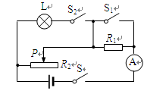

【答案】（1）20Ω；（2）1080J；（3 6W
【解析】（1）S闭合，S₁、S₂断开时，R₁与R₂串联，滑片P位于中点，R₂接入电路的阻值为20Ω。可求出总电阻R_{总}=40Ω，所以R₁=R_{总}－R₂=40Ω－20Ω=20Ω。（2）根据焦耳定律得到Q=I²R₁t=（0.3A）²×20Ω×600s=1080J。（3）当S、S₁、S₂均闭合时，灯L与R₂并联，滑片P位于最右端，R₂接入电路的阻值为40Ω。根据欧姆定律流经R₂电流为I₂=0.3A，I_{L}=I－I₂=0.8A－0.3A=0.5A。所以，灯泡的额定功率为：P_{L}=U_{L}I_{L}=12V×0.5A=6W。
12.饮水机是一种常见的家用电器，具有加热、保温、制冷三项功能，加热和保温的工作电路，可简化为如图所示，其中S是一个温控开关，R为发热板，当开关S接a时，饮水机处于加热状态，当水达到一定温度时，开关S自动切换到b，饮水机处于保温状态，其主要功能技术参数见表格，求：
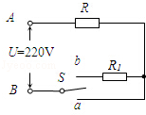
额定电压 | 220W | 总功率 | 620W
额定频率 | 50Hz | 保险柜容积 | 16L
加热功率 | 550W | 环境温度 | 10℃～38℃
制冷功率 | 70W | 环境温度 | ≤90%
制热水能力 | ≥90℃6L/h | 耗电量 | 1.2kW•h/24h
制冷水能力 | ≤15℃0.7L/h | 防触电类 | 1类

（1）该饮水机正常工作1个月（以30天计算）用电多少度？
（2）若水的比热容c=4.2×10³J/kg•℃，水的密度ρ=1.0×10³kg/m³，若该饮水机将0.7L的水从35℃降至15℃，则水释放多少焦耳的热量？
（3）若保温时功率为加热时功率的0.2倍，电阻R₁的阻值是多少？
【答案】（1）36度；（2）58800J；（3）352Ω．
【解析】（1）由P=得该饮水机正常工作一个月所用电能为：
W=Pt=1.2kW•h×30=36kW•h=36度；
（2）由ρ=可得水的质量为：
m=ρV=1.0×10³kg/m³×0.7×10^{﹣3} m³=0.7kg
水放出的热量为：
Q=cm△t=4.2×10³J/（kg•℃）×0.7kg×（35℃﹣15℃）=58800J；
（3）由电路图可知，当开关S接a时，电路中电阻最小，处于加热状态，则由P=可得：
电阻R=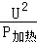=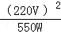=88Ω，
当开关接b时，两电阻串联，电路中电阻最大，处于保温状态，
则保温时的总电阻：
R_{总}=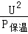=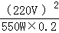=440Ω，
因此R₁=R_{总}﹣R=440Ω﹣88Ω=352Ω．
13.如图所示，电源电压恒为4V，灯泡标有“4V2W”字样（灯丝电阻不变）。当S₁、S₂都闭合，且滑动变阻器R₂的滑片P在中点时，电流表示数为0.9A，此时灯泡的功率为P₁，当S₁、S₂都断开时，灯泡实际消耗的功率为P₂，且P₂︰P₁=1︰4。求：
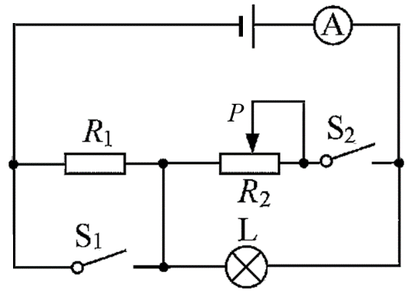
（1）灯泡的额定电流；
（2）R₂的最大阻值；
（3）当S₁、S₂都闭合时，电路消耗的最小功率；
（4）当S₁、S₂都断开时，R₁工作2min消耗的电能。
【答案】（1）0.5A；（2）20Ω；（3）2.8W；（4）60J.
【解析】（1）I_{L}=P_{L} /U_{L} =2W/4V=0.5A
（2）当S₁、S₂都闭合，且变阻器滑片P在中点时，灯L与R₂并联，此时灯泡正常发光：I₂=I－I_{L}=0.9A－0.5A = 0.4A
此时变阻器的阻值为：R₂′= U /I₂ =4V/0.4A =10Ω
变阻器的最大阻值为：R₂=2R₂′=2×10Ω=20Ω
（3）当S₁、S₂都闭合时，此时灯L与R₂并联，灯L正常发光：P₁=P_{L}
当R₂的阻值最大时，R₂消耗的功率最小：P_{2min}= U ²/R₂=（4V）²/20Ω=0.8W
电路消耗的最小功率为：P_{min}=P₁+P_{2min}= P_{L}+P_{2min}=2W+0.8W=2.8W
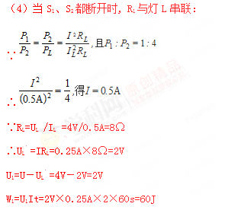
14.如图所示的电路中，电源电压恒为12V，R₂的最大阻值为40Ω，根据表中的操作及记录，求：（1）R₁的阻值。（2）在“S闭合，S₁、S₂断开”情况下，电阻R₁10min产生的热量。（3）若S、S₁、S₂均闭合时灯L恰好正常发光，求小灯泡的额定功率。
【答案】（1）20Ω；（2）1080J；（3）6W。
【解析】（1）S闭合，S₁、S₂断开时，R₁与R₂串联，滑片P位于中点，R₂接入电路的阻值为20Ω。可求出总电阻R_{总}=40Ω，所以R₁=R_{总}－R₂=40Ω－20Ω=20Ω。（2）根据焦耳定律得到Q=I²R₁t=（0.3A）²×20Ω×600s=1080J。（3）当S、S₁、S₂均闭合时，灯L与R₂并联，滑片P位于最右端，R₂接入电路的阻值为40Ω。根据欧姆定律流经R₂电流为I₂=0.3A，I_{L}=I－I₂=0.8A－0.3A=0.5A。所以，灯泡的额定功率为：P_{L}=U_{L}I_{L}=12V×0.5A=6W。
15．图甲为某款新型电饭煲，额定电压为220V，它采用了“聪明火”技术，智能化地控制不同时间段的烹饪温度，以得到食物最佳的营养和口感。图乙为其电路原理图，R₁和R₂为电阻不变的电热丝，S是自动控制开关。将电饭煲接入220V电路中，在电饭煲工作的30min内，它消耗的电功率随时间的变化如图丙所示。求：（1）5～10min，电饭煲的功率。
（2）20～30min，电饭煲产生的总热量
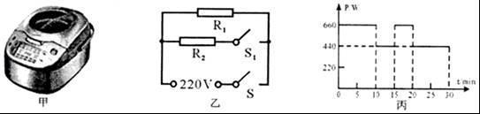
【答案】（1）5～10min，电饭煲的功率为660W。
（2）20～30min，电饭煲产生的总热量为2.64×10⁵J。
